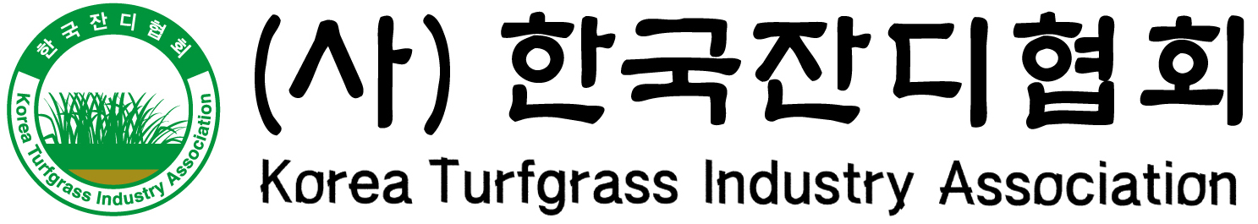
(130-712) 서울특별시 동대문구 회기로 57 국립산림과학원 내 TEL / 02-959-8646 Fax / 02-959-8647 HP / 010-8380-0517 회장 이 정 훈

수 신 : [대외 공고문]
참 조 : 잔디관리사 교육원장
경 유 : 한국직업능력개발원
제 목 : 2022 잔디관리사 양성 아카데미 수강생 모집공고
1. 우리 협회는 전국 학교운동장 및 골프장, 스포츠 필드 등에
설치되는 잔디 시설을 과학적, 친환경적으로 관리하는 전문인력인
‘잔디관리사(The Qualification of Turfgrass Manager)’를 양성하기 위해
지난 2010년부터 주무부처에 관련 자격제도 및 전문 아카데미를
운영하고 있습니다.
- (자격명) ‘잔디관리사’ (등록번호 ‘2015-003046’)
; 관할기관 한국직업능력연구원(국무총리 산하 국책연구기관)
; 주무부처 산림청
- (직무) 현장 잔디 관리 / 잔디 시공감리 / 잔디관리사 현장 교육
2. 본 자격제도는 객관식 필기시험으로 진행되고, 2급 합격자 한하여 1급에 응시할 수 있으며, 각 합격기준은 다음과 같습니다.
- (1급) 과목당 80점 이상시 합격 (2급 합격자 限)
- (2급) 과목당 70점 이상시 합격
3. 금번 제12기 잔디관리사 시험은 5월 27일(금요일) 오후 12시에 시행되며, 관련 아카데미가 4월 23일(토요일)부터 5월 21일(토요일)까지 진행되오니 잔디관리사에 관심있는 여러분들의 많은 지원 바랍니다.
(사) 한 국 잔 디 협 회
회 장 이 정 훈

